นโยบายความปลอดภัย อาชีวอนามัย และสภาพแวดล้อมในการทำงาน
ขององค์การบริหารส่วนตำบลสองแพรก

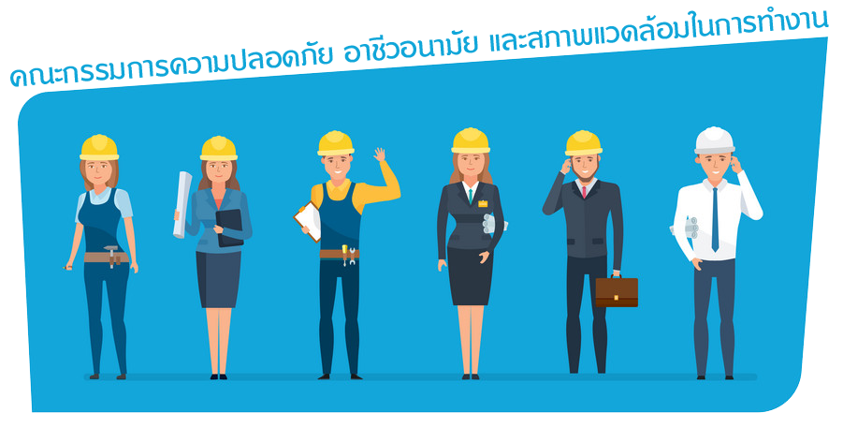

คณะกรรมการความปลอดภัย อาชีวอนามัย และสภาพแวดล้อมในการทำงาน
องค์การบริหารส่วนตำบลสองแพรก
อำเภอชัยบุรี จังหวัดสุราษฎร์ธานี
www.songprak.go.th

แนวทางการปฏิบัติตามมาตรฐานความปลอดภัยในการทำงาน
แนบท้ายประกาศนโยบาย เรื่อง นโยบายความปลอดภัย อาชีวอนามัย และสภาพแวดล้อมในการทำงาน
ลงวันที่ ๖ กรกฎาคม ๒๕๖๐
-------------------------------------------

เพื่อเป็นข้อกำหนดเบื้องต้นที่หน่วยงานราชการทุกแห่งต้องดำเนินการ ทั้งนี้ พระราชบัญญัติความปลอดภัย ฯ มีวัตถุประสงค์ให้หัวหน้าส่วนราชการมีหน้าที่จัดและดูแลสถานที่ทำงาน และบุคลากรให้มีสภาพการทำงาน และสภาพแวดล้อมในการทำงานที่ปลอดภัย และถูกสุขลักษณะ รวมทั้งส่งเสริมสนับสนุนการปฏิบัติงานของบุคลากรมิให้ได้รับอันตรายต่อชีวิต ร่างกาย และสุขภาพอนามัย

แนวทางปฏิบัติตามมาตรฐานสำหรับทุกหน่วยงานราชการต้องดำเนินการ ดังนี้
๑. จัดให้มีกฎ ระเบียบ หรือมาตรฐานความปลอดภัย ฯ ที่เหมาะสมในส่วนราชการ หรือหน่วยราชการ
๒. ในกรณีที่หัวหน้าส่วนราชการให้บุคลากรทำงานในสภาพการทำงาน หรือสภาพแวดล้อมในการทำงานที่อาจทำให้ได้รับอันตรายต่อชีวิต ร่างกาย จิตใจ หรือสุขภาพอนามัย ต้องแจ้งบุคลากรให้ทราบถึงอันตราย และวิธีป้องกันอันตรายที่อาจจะเกิดขึ้นจากการทำงานก่อนมอบหมายงานดังกล่าว
๓. จัดให้มีสัญลักษณ์เตือนอันตราย และเครื่องหมายเกี่ยวกับความปลอดภัย ฯ ที่เหมาะสมภายในหน่วยงาน เช่น สัญลักษณ์ทางหนีไฟ อุปกรณ์ดับเพลิง การทาสีตีเส้นแบ่งเขตอันตราย และเขตสัญจร เป็นต้น
๔. เมื่อบุคลากรทราบถึงข้อบกพร่องหรือการชำรุดเสียหายของอุปกรณ์หรือสถานที่ และไม่สามารถแก้ไขได้ด้วยตนเอง ให้แจ้งต่อผู้บังคับบัญชาขั้นต้นเพียงแจ้งให้ผู้บริหาร หรือหัวหน้าส่วนราชการดำเนินการแก้ไขโดยไม่ชักช้า
๕. จัดและดูแลให้มีการใช้และสวมใส่อุปกรณ์คุ้มครองความปลอดภัยส่วนบุคคลที่ได้มาตรฐานเหมาะสมตามลักษณะงาน เช่น รองเท้ากันลื่น ถุงมือ หนวดนิรภัย เป็นต้น
๖. จัดให้มีการสำรวจ หรือตรวจสอบ เพื่อประเมินสภาพการทำงานที่อาจก่อให้เกิดอันตราย เช่น การตรวจวัดระดับความเข้มข้นของแสงสว่างในสถานที่ทำงาน จัดให้มีการตรวจสอบ ความปลอดภัยของการใช้อุปกรณ์ไฟฟ้า การตรวจสอบความพร้อมของอุปกรณ์ดับเพลิง การตรวจสอบเส้นทางหนีไฟมิให้มีสิ่งกีดขวางใด ๆ และจัดทำแผนการควบคุม หรือปรับปรุงแก้ไขด้านความปลอดภัย ฯ ของหน่วยงาน
๗. บุคลากรทุกคนในหน่วยงาน มีหน้าที่ดูแลสภาพแวดล้อมในการทำงานตามมาตรฐาน ที่กำหนด และให้ความร่วมมือ เพื่อดำเนินความปลอดภัย ฯ ของหน่วยงาน และให้ความร่วมมือ ส่งเสริม และสนับสนุนการดำเนินงาน หรือเข้าร่วมกิจกรรมการดำเนินงานด้านความปลอดภัย ฯ ของหน่วยงาน

คู่มือความปลอดภัยในการทำงาน

นิยามศัพท์
คำจำกัดความต่อไปนี้ เป็นคำศัพท์ที่ปรากฏอยู่ใน “คู่มือความปลอดภัยในการทำงาน” สำหรับผู้ใช้ควรทำความเข้าใจคำศัพท์ต่าง ๆ ต่อไปนี้ถูกต้องตรงกัน เพื่อให้การใช้คู่มือดังกล่าวเป็นไปอย่างมีประสิทธิภาพ และเกิดประโยชน์สูงสุด
๑. อุบัติเหตุ (Accident) เหตุการณ์ที่ไม่ต้องการให้เกิด ซึ่งเกิดขึ้นแล้วจะมีผลทำให้เกิด การบาดเจ็บแก่บุคคล หรือทรัพย์สินเสียหาย หรือเกิดความสูญเสียต่อสิ่งแวดล้อม กระบวนการผลิต หรือผลิตภัณฑ์และองค์การ
๒. อุบัติการณ์ (Incident /Near miss) เหตุการณ์ที่ไม่ต้องการให้เกิด ซึ่งทำให้เกิดหรืออาจทำให้เกิดความสูญเสียต่อบุคคล ได้รับบาดเจ็บ ทรัพย์สินถูกทำลาย หรือหยุดกระบวนการผลิต
๓. การป้องกันอุบัติเหตุ (Accident Prevention) โปรแกรมการดำเนินการเพื่อกำจัด ลด ควบคุม ป้องกันอุบัติเหตุ และวัดผลที่กำหนดขึ้น เพื่อลดอุบัติเหตุและศักยภาพที่อาจก่อให้เกิดอุบัติเหตุ ต่อระบบ ต่อองค์การ หรือต่อกิจกรรมต่าง ๆ ขององค์การ
๔. กฎ ระเบียบ ข้อบังคับ (Regulation) กฎ ระเบียบ ข้อบังคับ หรือกฎหมายที่ควบคุม การดำเนินการ หรือการปฏิบัติงานให้เกิดความปลอดภัย
๕. ความปลอดภัย (Safety) การที่ปราศจากการเกิดอุบัติเหตุ หรือมีสภาวะที่ไม่ปลอดภัย เช่น เกิดความเจ็บปวด การบาดเจ็บ การสูญเสีย หรือทรัพย์สินเสียหาย
๖. การกระทำที่ไม่ปลอดภัย (Unsafe act) การฝ่าฝืนขั้นตอนการปฏิบัติงาน ไม่สวมใส่อุปกรณ์ความปลอดภัย PPE ซึ่งจะก่อให้เกิดอุบัติเหตุขึ้นได้
๗. สภาพการณ์ที่ไม่ปลอดภัย (Unsafe condition) สภาพการณ์หรือสภาพแวดล้อมที่มีอันตราย ซึ่งสามารถก่อให้เกิดอุบัติเหตุ หรือความสูญเสีย
๘. ผู้รับเหมา (Contractor) ห้างหุ้นส่วน หรือบุคคลอื่น
ที่.......................................เป็นผู้จ้างให้ปฏิบัติงาน หรือให้ปฏิบัติหน้าที่
ตามที่...........................................มอบหมาย ทั้งนี้หมายรวมถึงผู้ที่รับเหมาช่วงต่อ
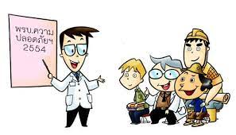
และผู้ปฏิบัติงานขององค์การบริหารส่วนตำบลรับเหมาช่วงต่อนั้นด้วย

สาเหตุการเกิดอุบัติเหตุ

การกระทำที่ไม่ปลอดภัย (Unsafe Acts)
สาเหตุ : การเกิดอุบัติเหตุร้อยละ ๘๕ (%) เกิดจากการกระทำของคน หรือของมนุษย์ เช่น
1. ทำงานลัดขั้นตอน หรือรีบเร่งเกินไป
2. การมีทัศนคติไม่ถูกต้อง เช่น อุบัติเหตุเป็นเรื่องของเคราะห์กรรมแก้ไขป้องกันไม่ได้
3. สภาพร่างกายไม่พร้อม เช่น ดื่มสุรา เมาค้าง มีปัญหาครอบครัวใช้สิ่งเสพติด เป็นต้น
4. ไม่ทำตามขั้นตอนการทำงาน OJT หรือไม่ทำตามที่หัวหน้า แนะนำ
5. ไม่หยุดเครื่องจักร ก่อนซ่อมแซม หรือบำรุงรักษา
6. ไม่สวมใส่อุปกรณ์คุ้มครองความปลอดภัย ในขณะการทำงานที่มีอันตราย
7. ยก เคลื่อนย้ายสิ่งของด้วยท่าทางที่ไม่ปลอดภัย
8. ฝ่าฝืนกฎระเบียบ สัญลักษณ์ และป้ายเตือน ด้านความปลอดภัย
9. ปฏิบัติงานโดยไม่มีหน้าที่ หรือขาดความรู้ และทักษะ หรือความชำนาญ
10. หยอกล้อ เล่นกัน ระหว่างปฏิบัติงาน
11. แต่งกายไม่เหมาะสมกับสภาพงาน ไม่รัดกุม รุ่มร่าม

สภาพการทำงานที่ไม่ปลอดภัย (Unsafe Conditions)
สาเหตุ : เกิดขึ้นประมาณ ๑๕ (%) จาก
1 การวางผังที่ทำงาน หรือกระบวนการผลิตที่ไม่ถูกต้องเหมาะสม
2. ไม่มีการ์ดครอบป้องกันส่วนที่เป็นอันตรายของเครื่องจักร หรือส่วนที่เคลื่อนไหวต่าง ๆ
เช่น เฟือง โซ่ พูลเลย์ ไฟลวีล เพลาเกลียว ใบมีด และสายพาน เป็นต้น
3. ระบบไฟฟ้า หรืออุปกรณ์ไฟฟ้าชำรุดบกพร่อง ขาดการตรวจสอบ บำรุงรักษา
4. ความไม่เป็นระเบียบเรียบร้อยและสกปรก ขาดการจัดเก็บวัสดุสิ่งของ หรือไม่จัดทำ ๕ ส.
5. สภาพและสิ่งแวดล้อมในการทำงานไม่ดี เช่น แสงสว่างไม่เพียงพอ การระบายอากาศไม่ดี
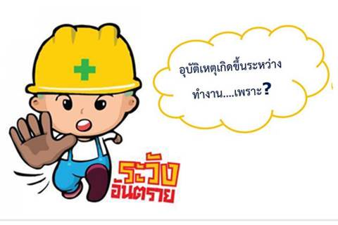
เสียงดัง ฝุ่นละออง ความร้อนสูง ไอระเหยของสารเคมี เป็นต้น

ความสูญเสียจากอุบัติเหตุในการทำงาน

ความสูญเสียทางตรง
» ค่ารักษาพยาบาล
» ค่าทดแทน
» ค่าทำขวัญ
ความสูญเสียทางอ้อม
พนักงาน
» ได้รับความเจ็บปวด
» ได้รับความทรมาน
» ความพิการ
» ความสูญเสียงาน
» เสียขวัญ และกำลังใจ
ครอบครัว
» สูญเสียคนรัก
» ขาดรายได้
» สูญเสียโอกาส
นายจ้าง
» ผลผลิตลดลง
» ขาดรายได้
» สูญเสียโอกาส
นายจ้าง
» ผลผลิตลดลง
» ค่าล่วงเวลา
» ค่าใช้จ่ายฝึกคนงานใหม่
» ค่าซ่อมแซมเครื่องจักร
» เสียเวลา
» เสียชื่อเสียง
ชุมชนรอบข้าง หรือใกล้เคียง
» ขาดความเชื่อมั่น
» วิตกกังวล
ประเทศชาติ
» ขาดกำลังคนชำนาญงาน
» เศรษฐกิจเสียหาย
ความปลอดภัยของอาคารสำนักงาน
1. พื้นสำนักงานควรสะอาดอยู่เสมอ
2. ห้าม วิ่ง หรือลื่นไถลในสำนักงาน
3. ขณะที่มีการขัดหรือทำความสะอาดพื้น ผู้ปฏิบัติงานควรเดิน หรือปฏิบัติงานด้วยความ
ระมัดระวังยิ่งขึ้น
4. ถ้าพบน้ำมันหกบนพื้นสำนักงาน ให้แจ้งเจ้าหน้าที่รับผิดชอบ หรือกันพื้นที่ และแสดง
เครื่องหมายเตือน หรือหาวัสดุดูดซับ และนำไปทิ้งตามชนิด/ประเภทของขยะ เพื่อลดปัญหา
ด้านสิ่งแวดล้อม
5. ถ้าพบวัสดุ หรือเครื่องใช้สำนักงาน เช่น ดินสอ หรือสิ่งอื่นใดตกหล่น รีบเก็บทันที
6. ในขณะที่เดินถึงมุมตึก ให้เดินทางขวาของทางเดิน เดินช้า ๆ อย่างระมัดระวัง
7. สายโทรศัพท์ หรือสายไฟฟ้า ควรติดตั้งให้เรียบร้อย ไม่กีดขวางทางเดิน
8. อย่าอยู่ใกล้บริเวณประตูที่เปิดอยู่ ประตูอาจเปิดมากระแทกได้
9. เมื่อจะเข้าออกบังตา หรือเปิดปิดประตูบานกระจก ควรเปิดปิดอย่างระมัดระวัง
10. ประตูบานกระจกที่เปิดปิดสองทางให้ติดเครื่องหมาย “ดึง” หรือ “ผลัก” ให้ชัดเจน
11. ไม่วางสิ่งของเกะกะทางเดินช่องประตู
12. ติดตั้งกระจกเงาที่บริเวณมุมอับ
13. ทำความสะอาด กำจัดขยะ ฝุ่นผง หรือเศษกระดาษทุกวัน
14. สูบบุหรี่ในที่จัดไว้ให้ หรือนอกอาคาร

ความปลอดภัยของพื้นต่างระดับ
อุบัติเหตุจากพื้นต่างระดับมักเกิดขึ้นเสมอ ดังนั้นจำเป็นต้องระมัดระวังและปฏิบัติให้ถูกวิธี ดังนี้
1. ก่อนขึ้นลงพื้นต่างระดับ ควรสังเกตสิ่งที่จะก่อให้เกิดอันตรายขึ้นได้
2. ถ้าพื้นต่างระดับมีแสงสว่างไม่เพียงพอให้แจ้งเจ้าหน้าที่ เพื่อทำการแก้ไขปรับปรุงให้เรียบร้อย
3. อย่าให้มีเศษวัสดุชิ้นเล็กน้อยตกอยู่บริเวณพื้นต่างระดับ เช่น เศษกรวด เศษแก้ว ฯลฯ
4. จัดให้มีพรมหรือที่เช็คเท้าบริเวณพื้นต่างระดับ
5. ขึ้นลงพื้นต่างระดับด้วยความระมัดระวัง อย่าวิ่งเล่น หรือหยอกล้อกัน
6. อย่าขึ้นหรือลงพื้นต่างระดับเป็นกลุ่มใหญ่เวลาเดียวกัน
7. นำของที่วางเกะกะออกจากทางเดิน จัดพื้นที่ให้กว้างเพียงพอ ลดการวางของเกะกะทางเดิน
8. ทำสัญลักษณ์ เพื่อแจ้งเตือนพื้นต่างระดับ เช่น ใช้สัญลักษณ์ข้อความให้ระวังพื้นต่างระดับ
9. ไม่ลากสายไฟยาวสำหรับเครื่องใช้ไฟฟ้าชนิดต่าง ๆ ไปตามพื้นต่างระดับ เพราะอาจทำให้
เดินเตะสะดุดได้ง่าย

ความปลอดภัยของโต๊ะ เก้าอี้ ตู้เก็บเอกสาร
1. ลิ้นชักตู้เอกสารควรเปิดใช้ทีละลิ้นชัก และปิดทุกครั้งหลังเลิกใช้งาน
2. ห้าม วางสิ่งของไว้ใต้โต๊ะทำงาน
3. ห้าม เอน หรือพิงพนักเก้าอี้ โดยให้รับน้ำหนักเพียงข้างใดข้างหนึ่ง
4. ให้มีพื้นที่เคลื่อนย้ายเก้าอี้เข้าออกที่สะดวก
5. ห้าม วางวัสดุสิ่งของบนหลังตู้
6. จัดเอกสารใส่ลิ้นชักตู้ชั้นล่างสุดขึ้นไป หลีกเลี่ยงการใส่เอกสารมากเกินไป
7. ให้จับหูลิ้นชักตู้ทุกครั้งในการเปิด เพื่อป้องกันนิ้วถูกหนีบ
8. การจัดวางตู้ต้องไม่เกะกะทางเดิน

ความปลอดภัยในการใช้เครื่องใช้สำนักงาน
1. ในขณะขนย้ายกระดาษควรระวังกระดาษบาดมือ
2. ให้เก็บปากกา หรือดินสอ โดยการเอาปลายชี้ลง หรือวางราบในลิ้นชัก
3. ให้ทำการหุบขากรรไกร ที่เปิดซองจดหมาย คัตเตอร์ หรือของมีคมอื่นให้เข้าที่ก่อนการเก็บ
4. การใช้เครื่องตัดกระดาษ ต้องระวังนิ้วมือให้อยู่ห่างจากมีด
5. การแกะลวดเย็บกระดาษให้ใช้ที่ดึง ห้าม ใช้เล็บ
6. ควรใช้บันได้เหยียบ เมื่อต้องการหยิบของที่สูง ห้าม ใช้กล่อง โต๊ะ หรือเก้าอี้ติดล้อ
7. หลังเลิกใช้งานให้ปิดไฟทุกดวง และตัดวงจรไฟฟ้าภายในห้องทำงาน เพื่อลดการใช้พลังงาน
8. ห้าม ปรับแต่ง หรือเปลี่ยนแปลงส่วนประกอบของเครื่องใช้สำนักงานที่อาจก่อให้เกิด
อันตรายในขณะเครื่องกำลังทำงาน
9. ห้าม ถอดอุปกรณ์ป้องกันอันตราย หรือเปิดแผงเครื่องใช้สำนักงานที่มีอันตรายโดยเด็ดขาด
กรณีเครื่องขัดข้องให้ช่างมาทำการซ่อมแซมแก้ไข
10. ให้ตัดกระแสไฟฟ้าของเครื่องใช้สำนักงานที่ใช้ไฟฟ้าทุกครั้ง เมื่อจะปรับแต่งเครื่อง

ความปลอดภัยในการทำงานบนที่สูง
เมื่อมีการทำงานบนที่สูงมากกว่า ๒ เมตร ขึ้นไป จะต้องมีการแจ้ง หรือติดประกาศให้ทราบทั่วกันและต้องกั้นเขตอันตราย เพื่อเตือนป้องกันพนักงาน
1. หากมีอาการผิดปกติ เจ็บป่วยต้องหยุดทำงาน และรายงานหัวหน้างานให้ทราบทันที
2. บริเวณที่ไม่มีราวเกาะ หรือเครื่องป้องกันชนิดอื่นให้คาดเข็มขัดนิรภัย และก่อนใช้งานควร
ตรวจสอบสภาพของเข็มขัดนิรภัยทุกครั้ง
3. อย่าวางเครื่องมือ และวัสดุอื่น ๆ ในตำแหน่งที่อาจจะตกลงมาได้
4. อย่าโยน หรือขว้างเครื่องมือ หรือวัสดุอื่น ๆ ในตำแหน่งที่อาจจะตกลงมาได้

ความปลอดภัยในการทำงานกับวัตถุอันตรายหรือสารเคมี
วัตถุอันตราย หมายถึง วัตถุที่สามารถลุกไหม้ได้ ติดไฟได้ และระเบิดได้ ซึ่งวัตถุอันตรายเหล่านี้ จะมีกฎหมายควบคุมพิเศษ และมีข้อบังคับในการทำงานโดยเฉพาะอีกด้วย
1. พื้นที่จัดเก็บวัตถุอันตรายหรือสารเคมี ต้องมีการระบายอากาศที่ดี
2. กำหนดผู้ที่สามารถเข้า-ออก พื้นที่และมีป้ายบ่งชี้ ชัดเจนไว้หน้าทางเข้า-ออก
3. ห้าม ผู้ไม่มีหน้าที่เกี่ยวข้องเข้า-ออก พื้นที่จัดเก็บสารเคมี และวัตถุอันตรายเด็ดขาด
4. ผู้ปฏิบัติงานต้องสวมใส่อุปกรณ์ PPE เช่น หน้ากาก แว่นตา ถุงมือทุกครั้งก่อนเริ่มทำงาน
5. ถ้าได้รับอุบัติเหตุ ผู้เข้าทำการช่วยเหลือจะต้องรีบขนย้ายผู้ป่วยออกไปสู่บริเวณที่โล่งโดยเร็ว
ที่สุด และปฏิบัติตาม MSDS ของสารเคมีนั้น ๆ
6. หีบห่อหรือภาชนะบรรจุสารเคมีทุกชนิด ต้องมีสลากบ่งชี้ที่ชัดเจน
7. ก่อนทำงานต้องทราบชนิด และอันตรายที่อาจเกิดขึ้นจาก MSDS
8. หลีกเลี่ยงการสัมผัสสารเคมีโดยตรง
9. ห้าม รับประทานอาหาร เครื่องดื่ม หรือสูบบุหรี่ ขณะทำงานกับสารเคมี
10. ก่อนทานอาหาร สูบบุหรี่ หรือเข้าห้องน้ำ ต้องถอดอุปกรณ์ป้องกันอันตราย และล้างมือให้ สะอาดก่อนทุกครั้ง
11. ห้าม ผู้ที่ไม่มีหน้าที่เกี่ยวข้องทำงานเกี่ยวกับสารเคมี
12. หากสารเคมีหก ต้องรายงานผู้บังคับบัญชา ทำการกำจัดตามวิธีแนะนำของคู่มือ
13. อุปกรณ์ป้องกันอันตรายที่ใช้แล้วต้องทำความสะอาด หรือทำลายทิ้งตามคำแนะนำ
14. เมื่อทำงานเสร็จต้องล้างมือ อาบน้ำ และผลัดเปลี่ยนเสื้อผ้า
15. การเก็บสารเคมี ควรแยกเก็บให้เป็นระเบียบตามชนิดประเภท ของสารเคมี
16. เมื่อสารเคมีกระเด็นโดนผิวหนัง
» รีบล้างบริเวณที่โดนสารเคมีทันทีให้ล้างภายในอย่างน้อย ๑๕ นาที
» ถอดเสื้อผ้าที่ถูกสารเคมีออกทันที หากรุนแรงมากให้ล้างน้ำอีกครั้ง
17. เมื่อสารเคมีกระเด็นเข้าตาควรปฏิบัติ ดังนี้
» ไปที่อ่างล้างตาฉุกเฉินที่ใกล้ที่สุด
» ลืมตาตลอดเวลาในน้ำ โดยให้น้ำไหลผ่านตาประมาณ ๑๕ นาที
» รีบพบแพทย์หรือพยาบาลทันที
18. จัดเก็บวัสดุดูดซับสารเคมี หลังทำความสะอาดพื้นที่ เขียนป้ายบ่งชี้และแยกทิ้งตาม
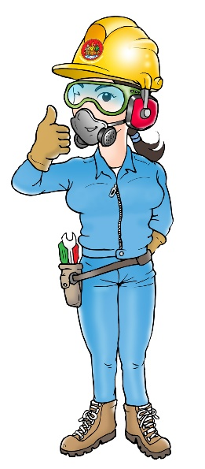
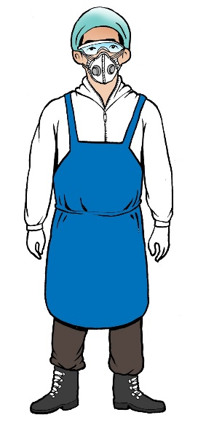
ประเภท/ชนิดของขยะ
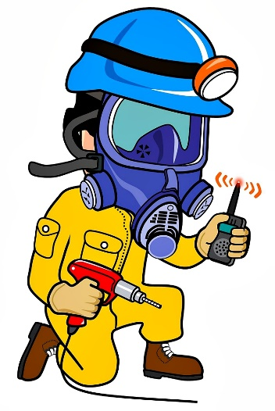

ความปลอดภัยในการเคลื่อนย้ายวัสดุสิ่งของหรือยกของหนัก
การยกของ หรือเคลื่อนย้ายสิ่งของใด ๆ จะต้องรู้จักวิธีที่ถูกต้อง หากทำไม่ถูกวิธีแล้วอาจก่อให้เกิด
อันตรายได้ ซึ่งการยกของหนักตามมาตรฐาน และข้อกำหนดตามกฎหมาย มีการแบ่งประเภทไว้ ดังนี้
» พนักงานชาย ต้องยกของหนักไม่เกิน ๕๐ กิโลกรัม
» พนักงานหญิง ต้องยกของหนักไม่เกิน ๒๕ กิโลกรัม
ทั้งชายและหญิง หากต้องยกของหนักเกินที่กำหนด จะต้องหาคนช่วย หรือต้องใช้เครื่องทุ่นแรงในการช่วยยก

การเคลื่อนย้ายสิ่งของมีวิธีที่แตกต่างกันไป ดังนี้
การเคลื่อนย้ายด้วยมือ
1. พิจารณาดูความสามารถด้านร่างกายของตัวเอง “ยกไหวหรือไม่”
2. วางเท้าให้ห่างจากวัตถุประมาณ ๘ - ๑๒ นิ้ว แยกขาออกเล็กน้อย เพื่อการทรงตัวที่ดี
3. ย่อตัวลงหรือนั่งยอง ๆ โดยให้หลังตรง แล้วจับของนั้นให้มั่นคงด้วยฝ่ามือ
4. ยกวัตถุขึ้นตรง ๆ โดยให้เข่าเป็นส่วนที่รับน้ำหนัก หลังตรงให้ใช้กำลังขา อย่าใช้กำลังของ ส่วนหลังเป็นอันขาด
5. การวางวัตถุลงก็ให้ใช้หลักการเดียวกันกับการยกของขึ้น

การเคลื่อนย้ายด้วยรถเข็น หรือเครื่องทุ่นแรง
รถเข็นโดยทั่วไปมีอยู่ ๔ ล้อ หากน้ำหนักบรรทุกเบา ควรใช้รถเข็น ๒ ล้อ ถ้าน้ำหนักมาก ควรใช้ ๔ ล้อ หรือใช้ Hand lift
1. การเข็นรถเข็น ควรใช้ดัน ไม่ควรดึงให้เลื่อน
2. ห้าม วางของบนรถเข็นสูงเกินไป จะทำให้มองไม่เห็นทาง หรือทำให้ของตกหล่นเสียหาย
3. การเข็นรถ ลงทางที่ลาดชัน อาจจะเกิดอันตรายได้ต้องมีคนช่วยพยุง หรือลดการไหลของรถ
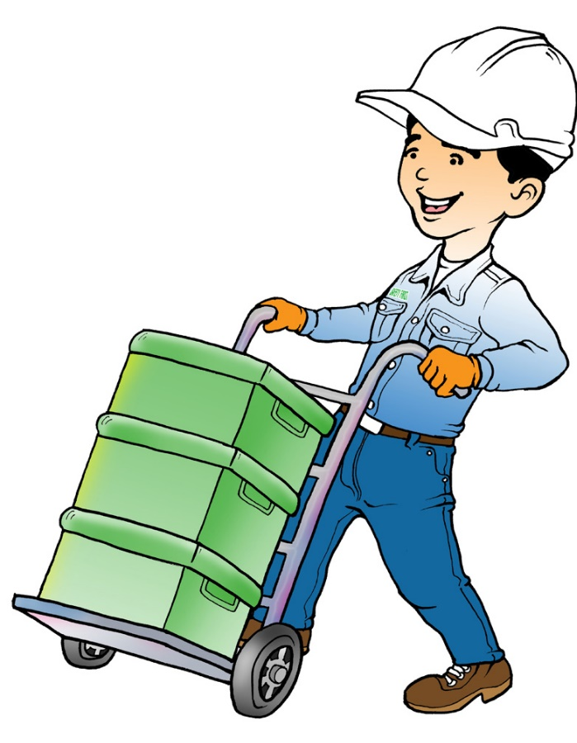

ความปลอดภัยในการทำงานเกี่ยวกับไฟฟ้า
การปฏิบัติงานที่เกี่ยวกับอุปกรณ์ เครื่องมือ เครื่องตรวจวัดไฟฟ้า จำเป็นต้องมีใบอนุญาตปฏิบัติงาน
รวมทั้งผู้ที่ผ่านการฝึกอบรม หรือผู้ที่ได้รับมอบหมายเท่านั้นที่สามารถทำงานเกี่ยวกับไฟฟ้า ซ่อมหรือต่อวงจรเครื่องมือไฟฟ้าได้
1. พนักงานที่ทำงานเกี่ยวกับการซ่อมแซม ต่อเติม ติดตั้งอุปกรณ์ไฟฟ้าต้องสวมเสื้อผ้าที่แห้ง
และสวมรองเท้าพื้นยางพร้อมทั้งตัดกระแสไฟฟ้า
2. เครื่องมือที่ใช้งานกับไฟฟ้าชนิดมือจับ ต้องมีฉนวนซึ่งอยู่ในสภาพดีที่ด้ามจับ ไม่ควรนำ
อุปกรณ์ไฟฟ้าที่ชำรุดมาใช้งาน จนกว่าจะได้รับการซ่อมแซมให้เรียบร้อย
3. ในกรณีที่มีการปฏิบัติงานตรวจสอบ ซ่อมแซม หรือติดตั้งไฟฟ้าต้องตัดสวิตซ์ ล็อคกุญแจ และแขวนป้าย
4. ไม่นำอุปกรณ์ไฟฟ้าที่ชำรุดมาใช้งาน จนกว่าจะได้รับการซ่อมแซมให้เรียบร้อย
5. ตรวจสอบอุปกรณ์ป้องกันไฟฟ้าดูด ไฟฟ้ารั่ว ก่อนใช้อุปกรณ์นั้น ๆ เสมอ
6. การเปิดหรือปิดระบบไฟฟ้า ต้องแน่ใจก่อนว่าปลอดภัยแล้ว
7. ปฏิบัติตามระเบียบอย่างเคร่งครัด เมื่อทำงานในพื้นที่อันตราย
8. ห้าม ใช้บันไดโลหะ และวัสดุอื่นที่เป็นสื่อไฟฟ้าขณะทำงานเกี่ยวกับไฟฟ้า
9. ห้าม ปฏิบัติงานขณะที่ยังมีกระแสไฟฟ้าอยู่ในระบบโดยเด็ดขาด แต่ถ้าไม่สามารถหลีกเลี่ยงได้
จะต้องมีพนักงานอีกคนหนึ่ง อยู่ด้วยขณะปฏิบัติงาน
10. ก่อนการลงมือปฏิบัติงานที่เกี่ยวกับไฟฟ้าต้องปฏิบัติ ดังนี้
» ตัดการจ่ายกระแสไฟฟ้าเข้าสู่วงจรทุกครั้ง
» ต้องมีป้ายแขวนอธิบายการทำงาน ณ ตำแหน่งที่มีการหยุดทำงานของเครื่อง
11. เมื่อทำงานเกี่ยวกับไฟฟ้าเรียบร้อยแล้วต้องปฏิบัติ ดังนี้
» ตรวจสอบให้แน่ใจว่าสายดิน และการทำงานได้ปกติเหมือนเดิม
» ติดตั้ง หรือปิดฝาครอบ และรอยต่อต่าง ๆ ให้เรียบร้อยก่อนที่จะจ่ายกระแสไฟฟ้า
» เมื่อเครื่องไฟฟ้า หรืออุปกรณ์ไฟฟ้าที่ถูกจะเริ่มเดินเครื่องใหม่ จำเป็นต้องให้พนักงาน
2 คนประสานงานกันที่จุดหยุดการทำงานของเครื่อง เพื่อให้แน่ใจว่าจะสามารถปฏิบัติ
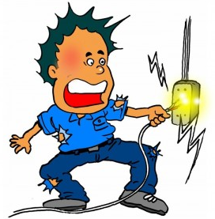
ได้อย่างถูกต้อง

ความปลอดภัยในการใช้เครื่องถ่ายเอกสาร
1. เครื่องถ่ายเอกสารควรจัดวางไว้ในที่มีการระบายอากาศอย่างเพียงพอ
2. ถ้าเครื่องถ่ายเอกสารอยู่ในห้องปิดมิดชิด ควรมีระบบการระบายอากาศเฉพาะที่ติดตั้งอยู่
3. ควรมีพื้นที่ว่างรอบเครื่องถ่ายเอกสาร เพียงพอสำหรับการไหลเวียนของอากาศ และอำนวย
ความสะดวกในการซ่อมบำรุง
4. เครื่องถ่ายเอกสารได้รับการซ่อมบำรุงอย่างสม่ำเสมอ
5. ระดับความสูงของพื้นที่หน้างานของเครื่องถ่ายเอกสารอยู่ในระดับที่เหมาะสม หรือระดับที่
สบายสำหรับผู้ใช้งานทั่วไป (ระดับที่สบาย คือ ระดับเดียวกับระดับข้อศอกหรือต่ำกว่าเล็กน้อย)
5. ในกรณีจำเป็น ควรมีการจัดเตรียมโต๊ะทำงานสำหรับวางเอกสารที่มีระดับสูงที่สบายต่อการ
ใช้งานไว้
6. ถ่ายเอกสารทุกครั้งควรปิดฝาครอบให้สนิท หากไม่สามารถปิดได้ควรหลีกเลี่ยงการมองที่
กระจกต้นฉบับ
7. ติดตั้งพัดลมดูดอากาศเฉพาะที่ในห้องถ่ายเอกสาร
8. สวมถุงมือขณะเติม หรือเคลื่อนย้ายผงหมึก ในกรณีจำเป็นควรใส่หน้ากากกันฝุ่นเคมี และ
ขอเอกสารข้อมูลเคมีภัณฑ์ (MSDS) จากผู้ผลิต หรือผู้จำหน่าย
9. ผงหมึกที่ใช้แล้วนำไปกำจัดลงในภาชนะปิดมิดชิด รวมไปถึงผงหมึกที่หกเลอะเทอะ หรือ
ฟุ้งกระจายขณะเติมผงหมึกด้วย
10. เลือกซื้อเครื่องถ่ายเอกสารที่มี
» ระบบเติมผงหมึกที่ปลอดภัย และมีภาชนะบรรจุเศษผงหมึกภายในเครื่อง
» ระบบตัดการทำงานอัตโนมัติ เมื่อภาชนะบรรจุเศษผงหมึกเติมแล้ว
11. มีการบำรุงรักษาเครื่องเป็นประจำ
12. ไม่ควรวางเครื่องถ่ายเอกสารในห้องทำงาน ควรจัดแยกไว้ในที่เฉพาะ หรือไว้ที่มุมห้องไกล
จากคนทำงาน และมีการระบายอากาศที่เหมาะสม
13. ผู้ซ่อมบำรุงเครื่องถ่ายเอกสารควรสวมถุงมือแบบใช้แล้วทิ้ง ขณะทำงานและหลีกเลี่ยงการ
สัมผัสโดยตรงกับลูกกลิ้งด้วย
14. ไม่ควรมีผู้ใดต้องทำงานถ่ายเอกสารทั้งวัน โดยเฉพาะอย่างยิ่งผู้ที่มีระบบทางเดินหายใจ
15. ผู้ที่มีหน้าที่เกี่ยวข้องกับการถ่ายเอกสาร ควรได้รับการแนะนำอบรมวิธีการใช้ การเปลี่ยน
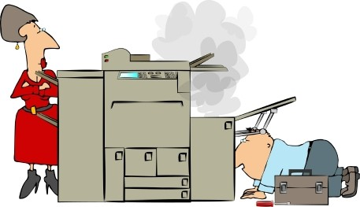
ถ่ายผงหมึกรวมทั้งการกำจัดผงหมึก ฯลฯ

ความปลอดภัยในการใช้งานเครื่องคอมพิวเตอร์
1. ตำแหน่งของคอมพิวเตอร์ ไม่ควรวางคอมพิวเตอร์ไว้ในที่มีแสงสะท้อนมาก เนื่องจากแสง
สะท้อนเข้าตาทำให้เสียสายตาได้
2. ระดับของจอภาพ ควรปรับระดับจอภาพให้อยู่ในแนวตากว่าระดับสายตาเล็กน้อย จะได้
มองหน้าจอได้อย่างสบายตา
3. การนั่ง ควรนั่งห่างจากตัวเครื่องประมาณ ๒-๒.๕ ฟุต นั่งตัวให้ตรง ในท่าที่สบายให้แผ่นหลัง
พอดีกับพนักพิงเก้าอี้
4. การวางศอก ควรวางข้อศอกให้อยู่ในแนวเดียวกับระดับการพิมพ์
5. การวางเท้า ควรวางเท้าให้พอดีกับพื้นราบ
6. การพักสายตาในระหว่างที่ใช้เครื่อง ควรมีการพักสายตาเป็นระยะ

การทำความสะอาดระบบคอมพิวเตอร์
1. ไม่ควรทำความสะอาดเครื่องคอมพิวเตอร์ในขณะที่เครื่องยังเปิดอยู่ ถ้าคุณจะทำความ
สะอาดเครื่อง ควรปิดเครื่องทิ้งไว้ ๕ นาที ก่อนลงมือทำความสะอาด
2. อย่าใช้ผ้าเปียก ผ้าชุ่มน้ำ เช็ดคอมพิวเตอร์อย่างเด็ดขาด ใช้ผ้าแห้งดีกว่า
3. อย่าใช้สบู่ น้ำยาทำความสะอาดใด ๆ กับคอมพิวเตอร์ เพราะจะทำให้ระบบของเครื่องเกิด
ความเสียหาย
4. ไม่ควรฉีดสเปรย์ใด ๆ ไปที่คอมพิวเตอร์ แป้นพิมพ์ และอุปกรณ์ต่าง ๆ
5. ไม่ควรใช้เครื่องดูดฝุ่นกับคอมพิวเตอร์ และอุปกรณ์ประกอบอื่น ๆ
6. ถ้าคุณจำเป็นต้องทำความสะอาดเครื่องคอมพิวเตอร์ โปรดใช้อุปกรณ์ทำความสะอาด
ที่คู่มือแนะนำไว้เท่านั้น
7. ไม่ควรดื่มน้ำชา กาแฟ เครื่องดื่มต่าง ๆ ในขณะที่ใช้เครื่องคอมพิวเตอร์
8. ไม่ควรกินของคบเคี้ยวหรืออาหารใด ๆ ขณะทำงานด้วยเครื่องคอมพิวเตอร์
